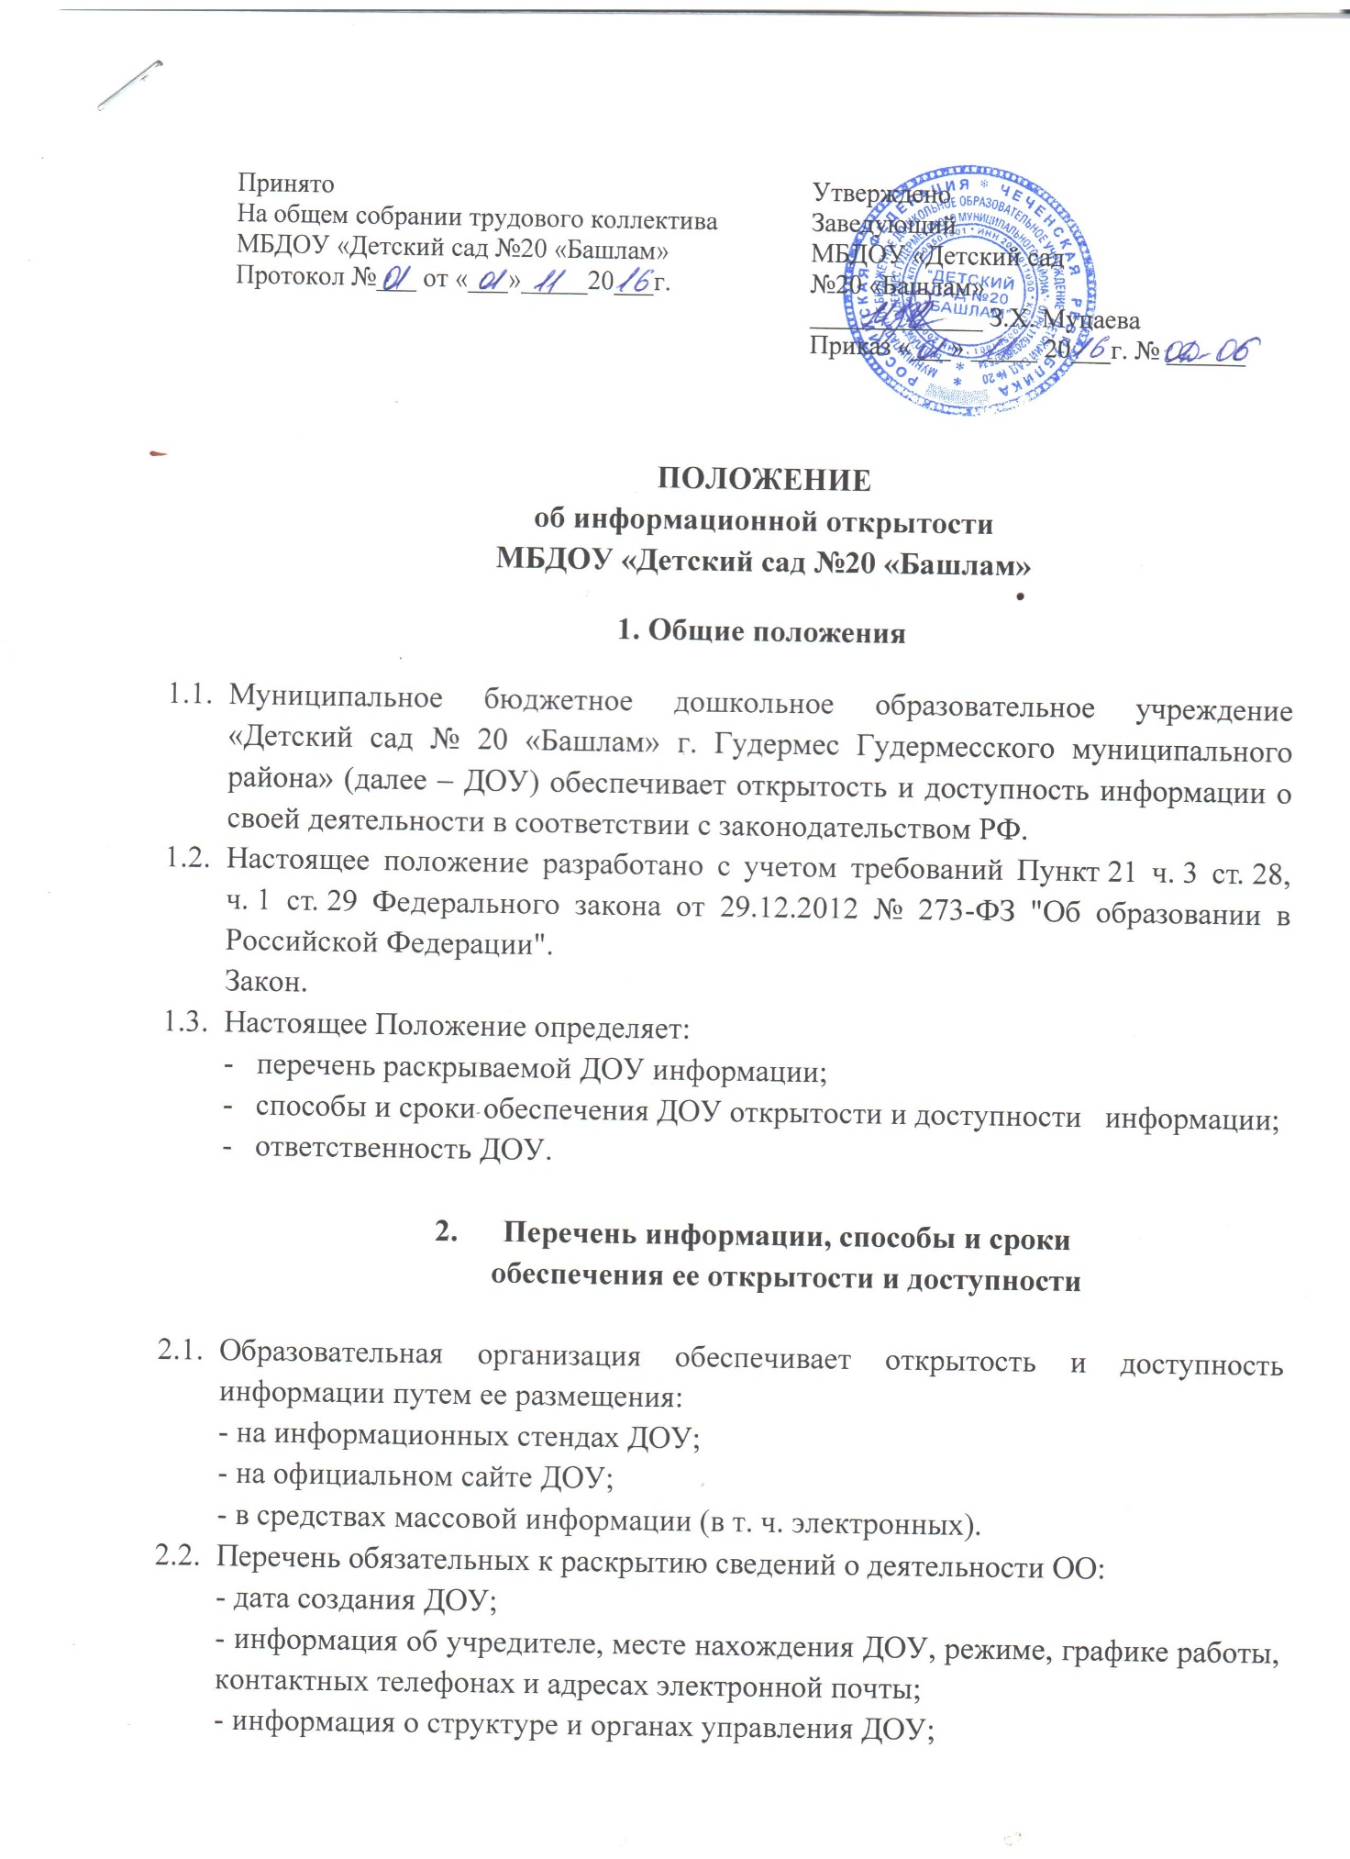

– информация о реализуемых образовательных программах;

–информация о численности обучающихся (воспитанников) по реализуемым образовательным программам за счет бюджетных ассигнований федерального бюджета, бюджетов субъектов РФ, местных бюджетов и по договорам об образовании за счет средств физических и (или) юридических лиц;

– информация о языках образования;

– информация о федеральных государственных образовательных стандартах;

– информация о руководителе ДОУ, его заместителях;

– информация о персональном составе педагогических работников с указанием уровня образования, квалификации и опыта работы;

– информация о материально-техническом обеспечении образовательной деятельности (в т. ч. наличии оборудованных учебных кабинетов, объектов для проведения практических занятий, библиотек, объектов спорта, средств обучения и воспитания, условиях питания и охраны здоровья обучающихся (воспитанников), доступе к информационным системам и информационно-телекоммуникационным сетям, электронных образовательных ресурсах, к которым обеспечивается доступ обучающихся (воспитанников);

– информация о количестве вакантных мест для приема (перевода) по каждой образовательной программе (на места, финансируемые за счет бюджетных ассигнований федерального бюджета, бюджетов субъектов РФ, местных бюджетов, по договорам об образовании за счет средств физических и (или) юридических лиц), в т. ч.:

– информация о наличии и условиях предоставления обучающимся мер социальной поддержки;

– информация об объеме образовательной деятельности, финансовое обеспечение которой осуществляется за счет бюджетных ассигнований федерального бюджета, бюджетов субъектов РФ, местных бюджетов, по договорам об образовании за счет средств физических и (или) юридических лиц;

– информация о поступлении финансовых и материальных средств и об их расходовании по итогам финансового года;

2.3. Обязательны к открытости и доступности копии следующих документов ДОУ:

– устав ДОУ;

– лицензия на осуществление образовательной деятельности (с приложениями);

– свидетельство о государственной аккредитации (с приложениями);

– план финансово-хозяйственной деятельности ДОУ, утвержденный в установленном законодательством порядке;

– локальные нормативные акты, в т. ч. правила внутреннего распорядка

обучающихся, правила внутреннего трудового распорядка, коллективный договор;

– отчет о результатах самообследования;

– предписания органов, осуществляющих государственный контроль (надзор) в сфере образования, отчеты об исполнении таких предписаний;

– публичный доклад (вправе разместить);

– примерная форма заявления о приеме;

– положение о закупке (вправе разместить);

– план закупок (вправе разместить).

2.4. Требования к информации, размещаемой на официальном сайте ДОУ, ее структура, порядок размещения и сроки обновления определяются локальным актом ДОУ (положением об официальном сайте ДОУ).

2.5. ДОУ обеспечивает открытость следующих персональных данных:

а) о руководителе ДОУ, его заместителях;

– фамилия, имя, отчество (при наличии) руководителя, его заместителей;

– должность руководителя, его заместителей;

– контактные телефоны;

– адрес электронной почты;

б) о персональном составе педагогических работников с указанием уровня образования, квалификации и опыта работы, в т. ч.:

– фамилия, имя, отчество (при наличии) работника;

– занимаемая должность (должности);

– ученая степень (при наличии);

– ученое звание (при наличии);

– наименование направления подготовки и (или) специальности;

– данные о повышении квалификации и (или) профессиональной переподготовке (при наличии);

– общий стаж работы;

– стаж работы по специальности;

– иная информация о работниках ДОУ, на размещение которой имеется их письменное согласие (в т. ч. – на размещение фотографий) (вправе разместить).

2.6. ДОУ обязано по письменному требованию работника внести изменения в размещенную о нем информацию при условии предоставления подтверждающих документов.

3. Ответственность ДОУ

3.1. Образовательная организация осуществляет раскрытие информации (в т. ч. персональных данных) в соответствии с требованиями законодательства РФ.

3.2. Образовательная организация обеспечивает обработку и хранение информации о своих работниках, а также иных субъектах персональных данных способами, обеспечивающими максимальную защищенность такой информации от неправомерного использования в соответствии с требованиями Федерального закона от 27.07.2006 № 152-ФЗ "О персональных данных", положением об обработке персональных данных.

3.3. Образовательная организация несет ответственность в порядке и на условиях, устанавливаемых законодательством РФ, за возможный ущерб, причиненный в результате неправомерного использования информации третьими лицами.